2014年12月25日”太极健康大讲堂“活动方案
【活动主题】＂太极健康大讲堂－家庭医生培训班＂第九期开课
【活动时间】 2014年12月25日,上午9：00
【活动地址】 一环路建设路口52号，太极商务宾馆6楼
【讲师简介及主讲内容】
1、主讲师：赵铁耘 （老师是四川大学华西医院内分泌科主任医师，挂号费是90元/人，如果有其他疾病问题，都可以现场咨询，大家在宣传时不要局限于糖尿病！）
2、主讲内容：《糖尿疾病的防与治》
【会员提供片区】 旗舰店、东北片、东南片、西北片、高新片、光华1片、光华2片、高新片
【参会人员邀请方式】
1、新办会员卡的会员可获得入场券一张。
2、到店消费，即可得获得价值118元的入场券一张。
3、门店的优质会员。
4、各门店筛选近半年会员消费次数多，平均交易额高，且累计积分较高的中老年群体。
5、周边社区愿意参加的中老年人。
【具体方案如下】
- 本期讲座由以上7大片区门店提供，由各门店指定专人电话邀约或现场邀约等形式，最终确定到场参会
人数不低于70名。
（旗舰店18名、西北片区10名、东北片区15名（糖友会到场人员不作考核）、东南片区8名、光华一片8名、光华二片8名、高新片区3名）；
2、会员科将本期张贴在“太极健康大讲堂”宣传板上的讲师简介、主讲内容、主讲时间、主讲地点随货配
送至以上片区门店，门店收到后将立即张贴于“太极健康大讲堂”宣传板上，开始向会员及周边社区做出
宣传及邀请。
- 本期讲座需发放“入场券”，策划科将新做的“入场券”分配至各片长，由片长根据片区情况进行合理
分配。
- 会前3天内，门店通过电话邀约获得“入场券”的会员，确定到场人数，并进行登记，于12
月22信息上报至各片长，片长收到并汇总于12月24日上报至营运部会员科（黄丽）收。
- 如各片区未达到最低到场人数要求，少一人，营运部将对各店长罚款10元/人，片长负同等责任罚款10元/人（片长最高罚款50元）。
备注：A、各片长将任务分配至各门店，于2014年12月15日将《健康讲座邀请人员任务分配表》发至营运部邮箱（黄丽收）。
B、各店长将任务分配给店员，若店员未完成任务，店长对店员进行处罚。
C、片长不得再对门店进行罚款！
- 现场进行天胶“定购”活动，定购成功的销售，将由邀请该会员的门店获得。（现场订购可加送银耳一带、枸杞一带）
【注意事项】
1、讲师简介的张贴：
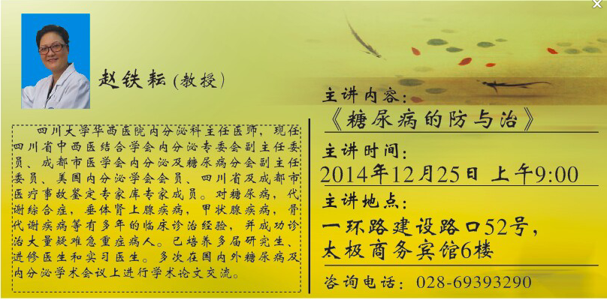
（将左图张贴至右图方框内）
- 入场券的填写：
（正面：填写主讲时间：2014年12月25日，早上9：00）
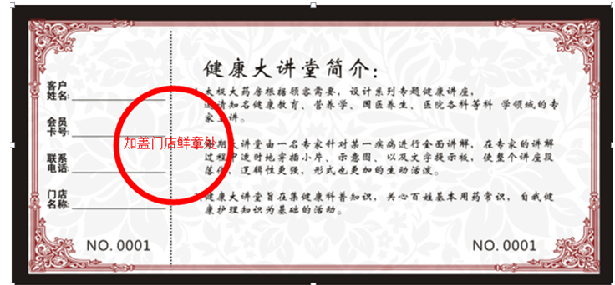（背面：副券左边空格处填写相关信息，并加盖门店鲜章有效）
【活动会议流程】
营运部将会员到场名额分配给各片长 各门店按照各种方式会员邀请会员 会员进入会场、签
到 主持人开场，介绍会议内容及专家推荐 领导讲话 老师进行“家庭医生
讲座” 幸运抽奖 专家会员交流 会议结束。

营运部
2014年12月15日

